Nộp bài tập: Nền tảng công nghệ số
Môn học: Nền tảng công nghệ số
Họ và tên sinh viên: Nguyễn Thái An
MSSV: B2605255
ĐẠI HỌC CẦN THƠ
KHOA: TRUYỀN THÔNG ĐA PHƯƠNG TIỆN
MỤC LỤC

LAB02 2
Bài thực hành số 1 - Trộn thư dữ liệu từ 2
Bài thực hành số 2 - Tạo mục lục 2
Bài thực hành số 3 - Google Docs 2
LAB03 2
Thao tác với EXCEL 2
Thao tác với GOOGLE SHEET 2
LAB04 2
Bài thực hành số 1 2
Bài thực hành số 2 2
LAB05 3
Tạo và chỉnh sửa nội dung văn bản số 3
Tạo tài liệu báo cáo bằng Microsoft Word/Google Docs 3
Hợp tác nhóm trên Google Docs 3
Tạo và chỉnh sửa nội dung đa phương tiện 3
Tạo infographic bằng Canva AI 3
Tạo video ngắn bằng CapCut/Shotcut (hoặc công cụ tương tự) 3
Tạo và quản lý mã nguồn 4
Tạo mã nguồn HTML hiển thị nội dung số 4
Quản lý phiên bản bằng Git/GitHub 4

LAB02

Bài thực hành số 1 - Trộn thư dữ liệu từ

Bài thực hành số 2 - Tạo mục lục

Bài thực hành số 3 - Google Docs

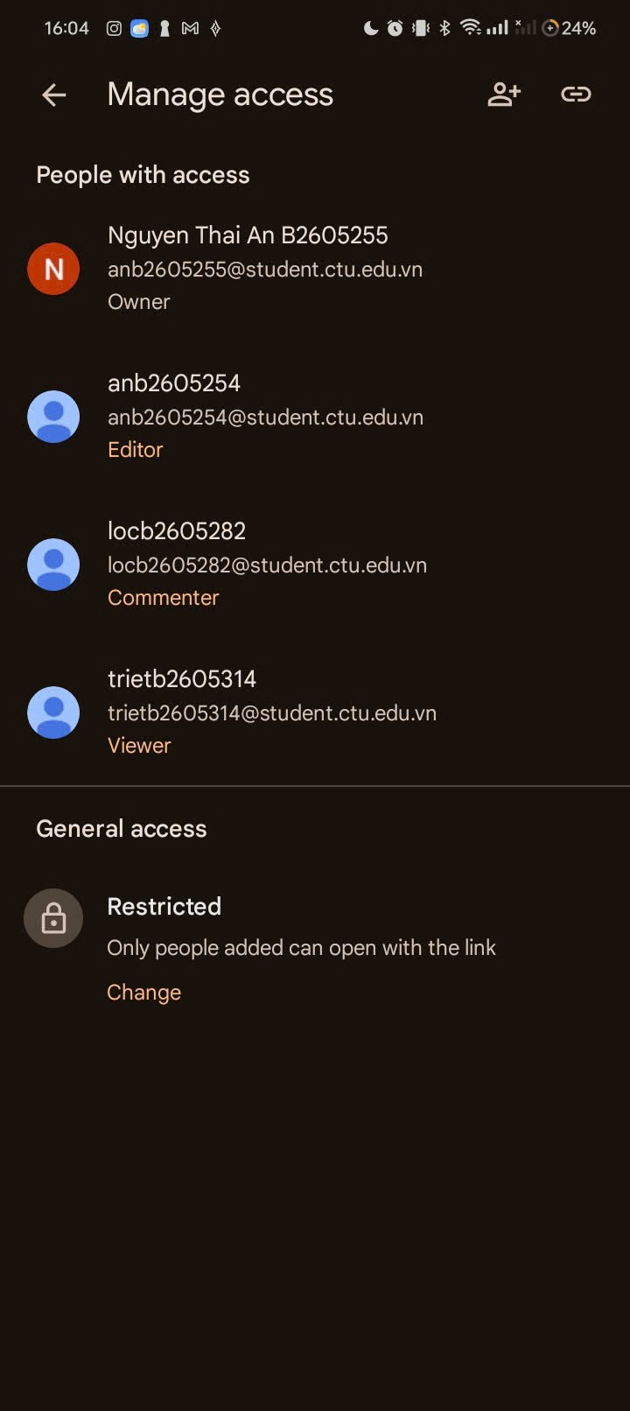
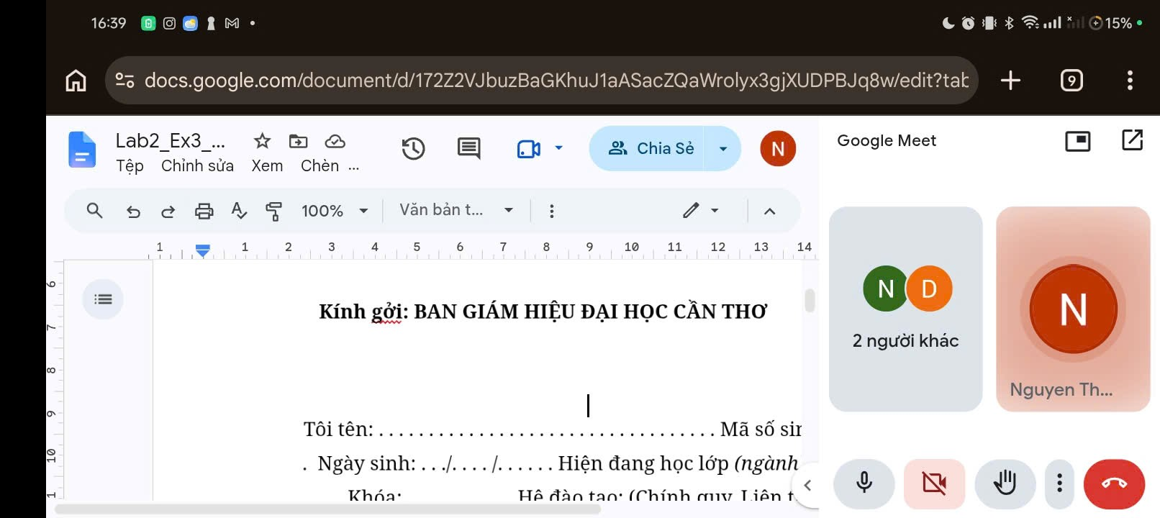
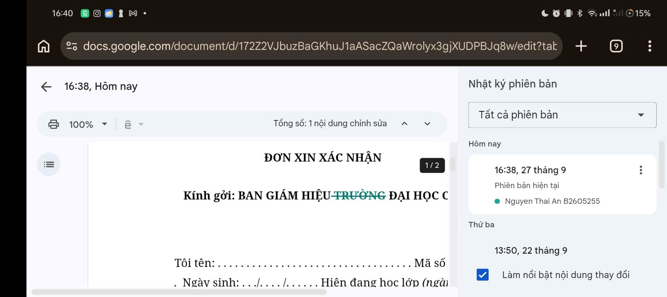

LAB03

Thao tác với EXCEL

Thao tác với GOOGLE SHEET

LAB04

Bài thực hành số 1

Bài thực hành số 2

LAB05

Tạo và chỉnh sửa nội dung văn bản số

Tạo tài liệu báo cáo bằng Microsoft Word/Google Docs

Hợp tác nhóm trên Google Docs

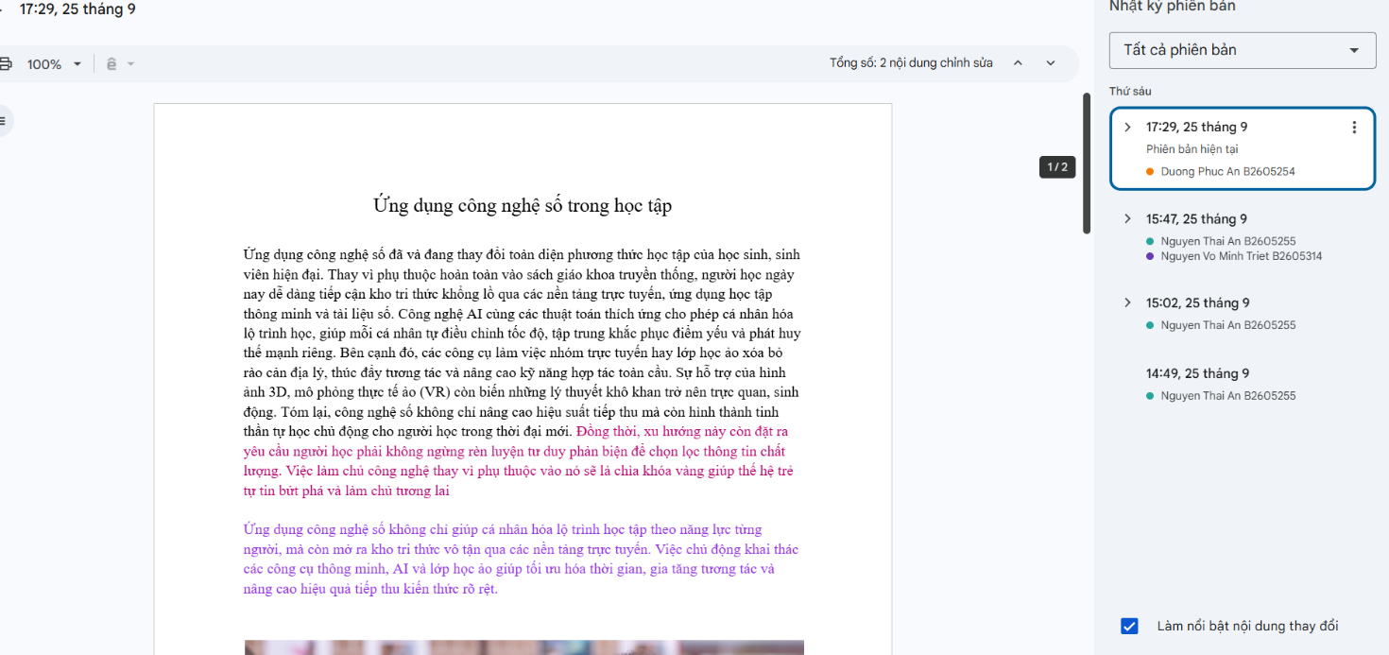

Ảnh hoạt động nhóm

Tạo và chỉnh sửa nội dung đa phương tiện

Tạo infographic bằng Canva AI

Tạo video ngắn bằng CapCut/Shotcut (hoặc công cụ tương tự)
Link clip giới thiệu lợi ích công nghệ số: https://youtu.be/f9xKR9ILOvM

Tạo và quản lý mã nguồn

Tạo mã nguồn HTML hiển thị nội dung số

Quản lý phiên bản bằng Git/GitHub
Link Repository GitHub: https://github.com/nguyenthaian2911/CT005_B2605255_Lab05.git

